DESCARGA DE LA INFORMACIÓN ORGANIZATIVA DE LA ASOCIACIÓN

- INFORMACIÓN ORGANIZATIVA

Fecha de actualización: octubre 2026.
En este apartado ofrecemos información de carácter Institucional sobre ASOMASAMEN, distribuida en varios apartados para una mayor claridad de la misma:

+ 3.1. Estructura Organizativa.

+ 3.2. Organigrama.

+ 3.3. Identificación de las personas responsables. Perfil y trayectoria

+ 3.4. Organización de las Actividades: Mapa de Procesos.

+ 3.1. Estructura Organizativa.

Fecha de actualización: octubre 2026.

El Capítulo II de los Estatutos de Asomasamen establecen sus Órganos Directivos y de Administración:

- ASAMBLEA GENERAL: es el Órgano supremo de ASOMASAMEN y está integrada por todas las personas asociadas. Adopta sus acuerdos bajo el principio mayoritario o de democracia interna.

- JUNTA DIRECTIVA: es el Órgano que gestiona y representa los intereses de la Asociación, de acuerdo con las disposiciones y directivas de la Asamblea General. Está integrada por:

  - Un/a Presidente/a.
  - Un/a Vicepresidente/a.
  - Un/a Secretario/a.
  - Un/a Tesorero/a.
  - Un máximo de 5 Vocales.

- COMITÉ EN PRIMERA PERSONA: es el órgano consultivo y de participación activa formado por personas usuarias de ASOMASAMEN con experiencia propia en salud mental. Su función es canalizar sus propuestas, defender los derechos del colectivo en primera persona, asesorar a la Junta Directiva en el diseño de programas y actuar como portavoz en foros y comités autonómicos e insulares.

Además, se dispone de una Estructura Técnica, encargada de la dirección y gestión de los diferentes programas y servicios que se prestan:

- DIRECCIÓN-COORDINACIÓN TÉCNICA: Órgano unipersonal dependiente de la Junta Directiva, responsable de la dirección, planificación y coordinación operativa de los diferentes programas, servicios y convenios de la entidad. Asume la supervisión directa del equipo profesional multidisciplinar y asegura la ejecución técnica de los acuerdos de gobierno.

Finalmente, la estructura organizativa de ASOMASAMEN se completa con un Equipo Multidisciplinar, encargado de la ejecución de los diferentes programas y servicios, constituido por los siguientes perfiles profesionales:

- 2025:
- 1 Trabajadora Social.
- 1 Auxiliar Administrativa.
- 1 Monitora Agrícola.
- 1 Integrador Social.
- 3 Monitores/as.
- 2 Psicólogas.
- 1 Educadora Social.
- 1 Técnico de Proyectos.

- 2024:
- 1 Trabajador Social.
- 1 Auxiliar Administrativa.
- 1 Monitora Agrícola.
- 1 Integrador Social.
- 3 Monitores/as.
- 2 Psicólogas.
- 2 Pedagogos.
- 1 Educadora Social.
- 1 Técnico de Proyectos.

- 2023:
- 1 Trabajador Social.
- 1 Auxiliar Administrativa.
- 1 Monitora Agrícola.
- 1 Integrador Social.
- 2 Monitores/as de Ocio y Tiempo Libre.
- 1 Psicóloga.
- 1 Pedagoga.
- 2 Educadoras Sociales.

- 2022:
- 1 Trabajador Social.
- 1 Auxiliar Administrativa.
- 1 Monitora Agrícola.
- 1 Integrador Social.
- 2 Monitores/as de Ocio y Tiempo Libre.
- 1 Psicóloga.
- 1 Pedagoga.
- 2 Educadoras Sociales.

- 2021:
- 1 Trabajador Social.
- 1 Auxiliar Administrativa.
- 1 Monitora Agrícola.
- 1 Integrador Social.
- 2 Monitores/as de Ocio y Tiempo Libre.
+ 3.1. Estructura Organizativa.

+ 3.2. Organigrama.

Fecha de actualización: octubre 2026.

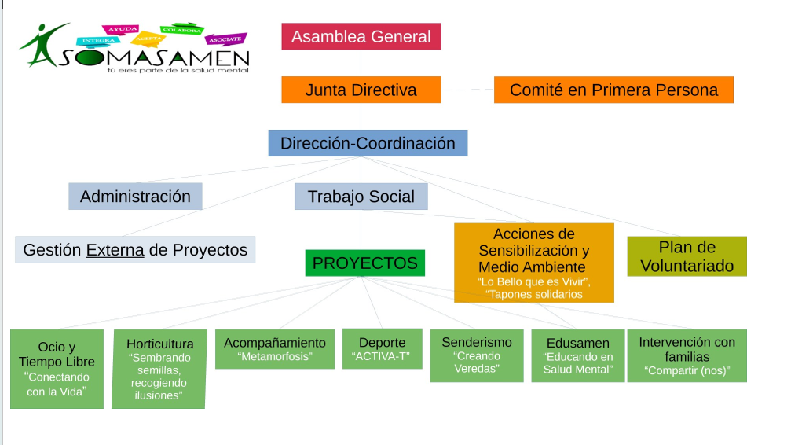

Descargar organigrama.pdf
Descargar organigrama.odt
Descargar organigrama.word

+ 3.3. Identificación de las personas responsables. Perfil y trayectoria

Fecha de actualización: octubre 2026.
COMPOSICIÓN DE LA JUNTA DIRECTIVA

La Junta Directiva actual fue elegida en la Asamblea General Ordinaria celebrada el 24 de marzo de 2026, habiendo sido ratificada la cobertura de vacantes y reorganización de cargos en la Asamblea General Extraordinaria de 2 de octubre de 2026.

Los cargos que integran la Junta Directiva de ASOMASAMEN (Presidencia, Vicepresidencia, Secretaría, Tesorería y Vocalías) se ejercen con carácter voluntario y no perciben ningún tipo de retribución, salario, dieta ni compensación económica.

- PRESIDENTA: Dña. Ana Trujillo Miranda.

Nacida en el año 1956, en su rol de madre, se integró a la asociación en busca de orientación y asistencia. Desde el año 2008, ha formado parte de varias Juntas Directivas y en 2020, fue nombrada presidenta.

Guiada por las lecciones de su trayectoria vital, se ha propuesto como misión instar a las autoridades estatales a priorizar la sensibilización sobre la salud mental en esferas educativas, sociales, laborales y sanitarias. Abriendo canales de conocimiento, de prevención y de cuidado de la propia salud mental. Su ambición es elevar la calidad de vida de aquellas personas que se enfrentan a una situación de malestar psíquico, así como de sus familiares y allegados/as, desafiando los prejuicios y fomentando la integración social.

- VICEPRESIDENTE: D. Juan Ángel Gutiérrez Hernández (Promoción interna: anteriormente Vocal, asume la Vicepresidencia).

Nacido en 1951. De Profesión Técnico Especialista Aeronáutico. Forma parte de la junta directiva de la asociación desde el 2020. Su motivación para unirse a la misma surgió como padre de un hijo con problemas de salud mental, buscando orientación y recursos para mejorar la convivencia diaria ante tal desafío. Aprecia profundamente el apoyo que brinda ASOMASAMEN, cuya asistencia es crucial para el manejo efectivo de las condiciones de salud mental. Reconoce que la colaboración de la asociación es instrumental para que las familias manejen con éxito los complejos procesos de atención y cuidado de sus familiares, garantizando que las personas afectadas reciban el cuidado específico que necesitan.

Además, valora a la asociación como un pilar de esperanza, que proporciona un entorno de entendimiento y aceptación, fomentando la salud mental y el bienestar completo de las personas.

- SECRETARIA: Dña. María Nieves Santana Santana.

Nacida en 1959. Incorporada al órgano de gobierno en la Asamblea General Extraordinaria de 2 de octubre de 2026 para asumir las funciones de Secretaría. Se vincula a la asociación para aportar su experiencia directa como madre, compartiendo con la Junta Directiva su mirada humana y comprometida, destacando el valor del apoyo mutuo, la información y el acompañamiento, como herramientas frente a las dificultades.

- TESORERA: Dña. Mercedes Ramos Perdomo

Nacida en 1965, y de profesión Administrativa. Tiene una trayectoria de dos décadas en la Asociación. Siendo miembro de la Junta Directiva desde 2015, en principio como vocal y actualmente como tesorera. Su incorporación a la Entidad fue influenciada por su hermana, lo que le permitió involucrarse gradualmente en las actividades. La experiencia de convivir con su hermana le ha proporcionado valiosas lecciones sobre empatía y comprensión hacia aquellas personas que se enfrentan con un trastorno mental. Alberga la esperanza de ver una transformación favorable en cómo la sociedad comprende y valora la salud mental.

- VOCAL 1ª: Dña. Inmaculada Medina Rodríguez.

Nacida en 1956, vocal de ASOMASAMEN desde 2020. Como familiar de una persona con un trastorno mental, procura participar activamente en la Asociación para entender las necesidades y retos a los que se enfrentan las familias en cuanto a salud mental se refiere. Sus principales objetivos son la lucha por la eliminación del estigma, evitando la discriminación en la sociedad, instar a las autoridades a capacitar adecuadamente a los/as profesionales de las Unidades de Atención en temas de salud mental y poner fin a prácticas invasivas que pueden perjudicar la recuperación. Está convencida de la importancia de escuchar, acompañar y emplear terapias psicológicas, tanto individuales como grupales, como medios efectivos de recuperación que eviten la dependencia de medicación permanente.

- VOCAL 2ª: Dña. María Dolores Hernández Jorge.

Nacida en 1972, se incorporó a la Junta Directiva en 2020. Actualmente retirada, su experiencia previa incluye las funciones como Auxiliar Administrativa. Desde marzo de 2024, es representante de ASOMASAMEN en el Comité Pro Salud Mental Canarias. Su motivación es defender los derechos de las personas con trastorno mental. Con una larga trayectoria como usuaria de ASOMASAMEN, ofrece una perspectiva única sobre los retos económicos, sociales y laborales que enfrentan las personas que conviven con afecciones mentales, proporcionando así un valioso testimonio de los desafíos internos y proponiendo soluciones innovadoras para su mejora. En la actualidad, disfruta de estabilidad y se dedica a promover la integración social de estas personas, creyendo firmemente en el poder del empoderamiento y en la posibilidad de alcanzar una vida plena, al margen de cualquier trastorno mental.

- VOCAL 3º: D. Enrique Martínez Castiñeira.

Nacido en 1961, incorporado a la Junta Directiva en la Asamblea General Extraordinaria de 2 de octubre de 2026. Se une a la Asociación desde el agradecimiento y el compromiso con su misión social. Quiere aportar su experiencia y su visión en primera persona en relación a la aportación de ASOMASAMEN al bienestar y la integración de personas con problemas de salud mental.

- VOCAL 4ª: Dña. Adriana María Martínez Valencia.

Nacida en 1965, incorporada a la Junta Directiva en la Asamblea General Extraordinaria de 2 de octubre de 2026. Vinculada a ASOMASAMEN desde hace siete años como familiar. En este tiempo ha participado de forma activa en las actividades de la Asociación y en los grupos de apoyo y acompañamiento a familias, conociendo muy de cerca la realidad y el día a día de la salud mental en la isla. Quiere aportar la voz, la experiencia y la cercanía de las familias, mediante la escucha mutua, animar a la participación en las actividades y colaborar en todo lo necesario para mejorar la calidad de vida de las personas usuarias y de quienes las cuidan.

NOTA INFORMATIVA ACLARATORIA SOBRE LA RENOVACIÓN DE LOS ÓRGANOS DE GOBIERNO:

En la Asamblea General Extraordinaria celebrada el 2 de octubre de 2026 se acordó la renovación parcial de miembros de la Junta Directiva y la adaptación de los Estatutos de la entidad. Dicho acuerdo se encuentra actualmente en fase de formalización documental para su preceptiva presentación e inscripción ante el Registro de Asociaciones de Canarias, momento en el cual se procederá a la actualización de la certificación registral disponible en el portal.

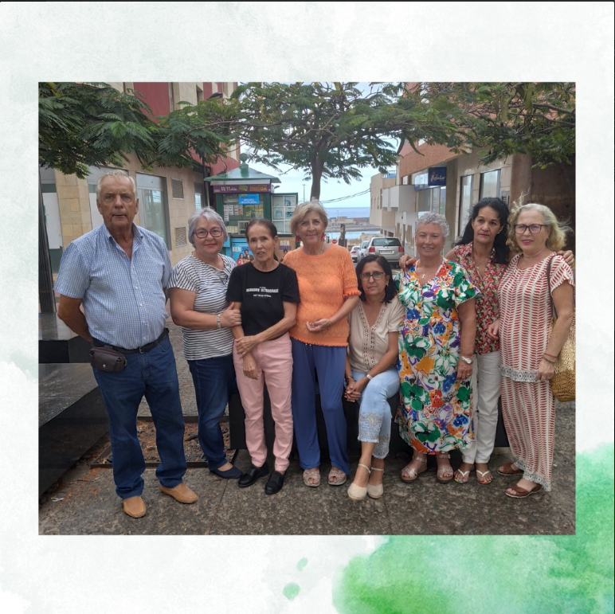
Miembros de la Junta Directiva histórica / mandato 2022-2026

Descargar composición de la Junta Directiva.pdf
Descargar composición de la Junta Directiva.odt
Descargar Composición de la Junta Directiva.docx

COMPOSICIÓN DE LA DIRECCIÓN TÉCNICA.

- DIRECCIÓN-COORDINACIÓN TÉCNICA: Actualmente este puesto está en fase de cobertura y reorganización funcional.

Se trata de un puesto unificado, cuyas funciones y perfil competencial abarcan la coordinación integral del equipo técnico y social, la articulación operativa de los proyectos asistenciales y el seguimiento de convenios con las administraciones públicas. La gestión ordinaria y el soporte a programas se desarrollan de forma coordinada con las responsables de las áreas de Trabajo Social y de Administración.

- RESPONSABLE DEL ÁREA DE TRABAJO SOCIAL: Dña. Yarely Brito Álamo.

Graduada en Trabajo Social. Especializada en intervención comunitaria en salud mental y apoyo familiar, asume la valoración, acogida, seguimiento técnico de casos y coordinación con la red sociosanitaria pública insular

- RESPONSABLE DEL ÁREA DE ADMINISTRACIÓN: Dña. M.ª Teresa Martel Rodríguez.

Técnico Superior en Administración y Finanzas. Con amplia trayectoria en gestión contable, administrativa y fiscal en el sector asociativo y mercantil, es la responsable del soporte administrativo ordinario, gestión contable y justificación documental de subvenciones de la entidad.

Descargar composición del Equipo de Dirección Técnica.pdf
Descargar composición del Equipo de Dirección Técnica.odt
Descargar composición del Equipo de Dirección Técnica.docx

+ 3.4. Organización de las Actividades: Mapa de Procesos.

Fecha de actualización: octubre 2026.

ASOMASAMEN organiza sus actividades a través de un Sistema de Calidad basado en la Gestión por Procesos.

La estructura de este Sistema de Gestión por Procesos se recoge gráficamente en el Mapa de Procesos:

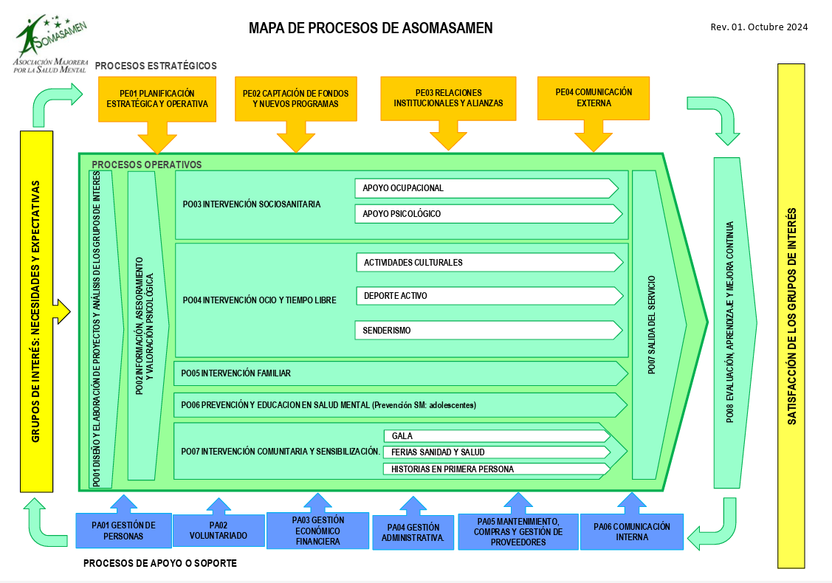

El Mapa se estructura en torno a 3 grandes bloques de procesos:

- PROCESOS ESTRATÉGICOS: comprenden aquellos procesos cuya misión es garantizar la Transparencia y el Buen Gobierno de la Asociación y asegurar su gestión sostenible económica, social y medioambiental.

- PROCESOS OPERATIVOS: comprenden todos aquellos procesos de intervención con las personas usuarias que permiten desarrollar los fines estatutarios de la Asociación. A través de los procesos operativos se despliegan los diferentes programas y servicios.

- PROCESOS DE APOYO: comprenden todos aquellos procesos que ofrecen herramientas a las personas trabajadoras y voluntarias para poder desplegar el resto de procesos de manera eficiente y ordenada y ayudan a la gestión ordinaria de la Asociación.

Actualmente ASOMASAMEN está inmersa en un proceso de documentación y despliegue de los procesos identificados en el Mapa, a través de fichas de proceso, procedimientos y formatos o registros que permiten evidenciar y realizar trazabilidad del trabajo realizado.

Descargar Mapa de procesos.pdf
Descargar Mapa de procesos.opd
Descargar Mapa de procesos.pptx

Descargar información Organizativa de Asomasamen.pdf
Descargar información Organizativa de Asomasamen.odt
Descargar información Organizativa de Asomasamen.docx

